بسم الله الرحمن الرحيم

# ما المقصود بالذكاء الاصطناعي

بأبسط العبارات، يشير مصطلح (AI) إلى الذكاء الاصطناعي وهي الأنظمة أو الأجهزة التي تحاكي الذكاء البشري لأداء المهام والتي يمكنها أن تحسن من نفسها استنادًا إلى المعلومات التي تجمعها. يتجلى الذكاء الاصطناعي في عدد من الأشكال. بعض هذه الأمثلة:

* تستخدم روبوتات المحادثة الذكاء الاصطناعي لفهم مشكلات العملاء بشكل أسرع وتقديم إجابات أكثر كفاءة
* القائمون على الذكاء الاصطناعي يستخدمونه لتحليل المعلومات الهامة من مجموعة كبيرة من البيانات النصية لتحسين الجدولة
* يمكن لمحركات التوصية تقديم توصيات مؤتمتة للبرامج التلفزيونية استنادًا إلى عادات المشاهدة للمستخدمين

إن الذكاء الاصطناعي يتعلق بالقدرة على التفكير الفائق وتحليل البيانات أكثر من تعلقه بشكل معين أو وظيفة معينة. وعلى الرغم من أن الذكاء الاصطناعي يقدم صورًا عن الروبوتات عالية الأداء الشبيهة بالإنسان التي تسيطر على العالم، إلا أنه لا يهدف إلى أن يحل محل البشر. إنه يهدف إلى تعزيز القدرات والمساهمات البشرية بشكل كبير. مما يجعله أصلاً ذا قيمة كبيرة من أصول الأعمال.

## الذكاء الاصطناعي والمطورون

يستخدم المطورون الذكاء الاصطناعي لأداء المهام التي يتم تنفيذها يدويًا بكفاءة أكبر، والتواصل مع العملاء، وتحديد الأنماط، وحل المشكلات. للبدء في استخدام الذكاء الاصطناعي، يجب أن يكون للمطورين خلفية في الرياضيات ويشعرون بالراحة مع الخوارزميات.

عند البدء باستخدام الذكاء الاصطناعي لإنشاء تطبيق، يساعد على البدء على نطاق صغير. من خلال بناء مشروع بسيط نسبيًا، مثل tic-tac-toe، على سبيل المثال، ستتعلم أساسيات الذكاء الاصطناعي. يعد التعلم عن طريق الممارسة وسيلة رائعة لتحسين أي مهارة، والذكاء الاصطناعي لا يختلف عن ذلك. بمجرد الانتهاء من مشروع صغير أو أكثر بنجاح، لا توجد حدود للمكان الذي يمكن أن يأخذك فيه الذكاء الاصطناعي.

## كيف يمكن لتقنية الذكاء الاصطناعي مساعدة المؤسسات

إن المبدأ الرئيسي للذكاء الاصطناعي هو أن يحاكي ويتخطى الطريقة التي يستوعب ويتفاعل بها البشر مع العالم من حولنا. الأمر الذي أصبح سريعًا الركيزة الأساسية لتحقيق الابتكار. ‏‫بعد أن أصبح الذكاء الاصطناعي مزودًا بأشكال عدة من التعلم الآلي التي تتعرف على أنماط البيانات بما يُمكّن من عمل التنبؤات، يمكن للذكاء الاصطناعي إضافة قيمة إلى أعمالك من خلال:

* توفير فهم أكثر شمولية لفيض البيانات المتوفرة
* الاعتماد على التنبؤات من أجل أتمتة المهام ذات التعقيد الشديد فضلًا عن المهام المعتادة

## الذكاء الاصطناعي في سماء المؤسسات تعمل تكنولوجيا الذكاء الاصطناعي على تحسين أداء المؤسسات وإنتاجيتها عن طريق أتمتة العمليات أو المهام التي كانت تتطلب القوة البشرية فيما مضى. كما يمكن للذكاء الاصطناعي فهم البيانات على نطاق واسع لا يمكن لأي إنسان تحقيقه. وهذه القدرة يمكن أن تعود بمزايا كبيرة على الأعمال. فعلى سبيل المثال، [تستخدم شركة Netflix التعلم الآلي لتوفير مستوى من التخصيص](https://www.linkedin.com/pulse/how-netflix-uses-ai-data-conquer-world-mario-gavira/) مما ساعد الشركة على تنمية قاعدة عملائها بأكثر من 25 بالمائة في عام 2017.

معظم الشركات جعلت من علوم البيانات أولوية بالنسبة لها وما زالت تستثمر فيها بشكل كبير. [وفقًا لاستطلاع أجرته شركة Gartner](https://www.gartner.com/en/newsroom/press-releases/2018-01-25-gartner-says-self-service-analytics-and-bi-users-will-produce-more-analysis-than-data-scientists-will-by-2019) لأكثر من 3000 من المديرين التنفيذيين للمعلومات، والذي صنف فيه المشاركون التحليلات والمعلومات المهنية كأفضل تقنيات مميزة لمؤسساتهم. ويرى الرؤساء التنفيذيون الذي شملهم الاستطلاع أن هذه التقنيات هي الأكثر إستراتيجية لشركاتهم، وبالتالي، فإنها تجذب أكثر الاستثمارات الجديدة.

يقدم الذكاء الاصطناعي قيمة لمعظم الوظائف والأعمال والمجالات. فهو يشمل تطبيقات عامة وتطبيقات لمجالات معينة، مثل:

* استخدام البيانات الخاصة بالمعاملات والبيانات الديموغرافية للتنبؤ بمدى إنفاق عملاء معينين على مدى علاقتهم مع الشركة (أو القيمة الدائمة للعميل)
* تحسين الأسعار استنادًا إلى سلوك العميل وتفضيلاته
* استخدام خاصية التعرف على الصور لتحليل صور الأشعة السينية لعلامات السرطان

## ما العوامل الدافعة لاعتماد الذكاء الاصطناعي؟

هناك ثلاثة عوامل تحث على تطوير الذكاء الاصطناعي عبر الصناعات:

* توفر إمكانية الحوسبة عالية الأداء بسهولة وبأسعار معقولة. إن وفرة قدرة الحوسبة في مجال الأعمال في السحابة، مكّن من الوصول السهل للقدرة على الحوسبة بأداء عالٍ وبأسعار معقولة. وقبل هذا التطور، كانت بيئات الحوسبة الوحيدة المتاحة للذكاء الاصطناعي غير قائمة على السحابة وتحتاج إلى تكاليف باهظة.
* وجود كميات كبيرة من البيانات المتاحة للتعلم. يحتاج الذكاء الاصطناعي إلى التعلم من خلال الكثير من البيانات لإجراء التنبؤات الصحيحة. وقد أدى ظهور أدوات مختلفة لجمع البيانات المُصنفة، بالإضافة إلى تَمَكن المؤسسات من تخزين هذه البيانات ومعالجتها بسهولة وبتكلفة ميسورة سواء البيانات الهيكلية أو غير الهيكلية، إلى تَمَكن المزيد من المؤسسات من إنشاء خوارزميات الذكاء الاصطناعي وتدريبها.
* توفر تقنية الذكاء الاصطناعي التطبيقي ميزة تنافسية. تدرك الشركات بشكل متزايد الميزة التنافسية لتطبيق رؤى الذكاء الاصطناعي على أهداف الأعمال وجعلها أولوية على مستوى الأعمال. على سبيل المثال، يمكن أن تساعد التوصيات المستهدفة التي تقدمها تقنية الذكاء الاصطناعي على اتخاذ قرارات أفضل بشكل أسرع. كما يمكن للعديد من ميزات وقدرات الذكاء الاصطناعي أن تؤدي إلى خفض التكاليف وتقليل المخاطر وتسريع وقت الوصول إلى السوق وغير ذلك الكثير.

## 5 خرافات شائعة حول الذكاء الاصطناعي للمؤسسات

في حين أن العديد من الشركات قد نجحت في تبني تقنية الذكاء الاصطناعي، إلا أن هناك الكثير من المعلومات الخاطئة حول الذكاء الاصطناعي وما يمكنه فعله وما لا يمكنه فعله. سنكتشف خمس خرافات شائعة عن الذكاء الاصطناعي فيما يلي:

* خرافة #1: يتطلب الذكاء الاصطناعي اتباع أسلوب صممتها بنفسك.  
  حقيقة: تتبنى معظم الشركات الذكاء الاصطناعي من خلال الجمع بين كل من الحلول الداخلية وغير التقليدية. يسمح تطوير الذكاء الاصطناعي الداخلي للشركات بتخصيص احتياجات العمل الفريدة؛ وتمكّنك حلول الذكاء الاصطناعي مسبقة الإنشاء من تبسيط التنفيذ بالاستعانة بحل جاهز للاستخدام لمشكلات العمل الأكثر شيوعًا.
* خرافة #2: يوفر الذكاء الاصطناعي نتائج سحرية على الفور.  
  حقيقة: يستغرق الطريق إلى نجاح الذكاء الاصطناعي وقتًا وتخطيطًا مدروسًا وفكرة واضحة للنتائج التي ترغب في تحقيقها. تحتاج إلى إطار عمل إستراتيجي ونهج تكراري لتجنب تقديم مجموعة عشوائية من حلول الذكاء الاصطناعي غير المتصلة.
* خرافة #3: لا يتطلب الذكاء الاصطناعي من الأشخاص تشغيله.  
  حقيقة: الذكاء الاصطناعي لا يتعلق بسيطرة الروبوتات. تكمن قيمة الذكاء الاصطناعي في أنه يزيد من القدرات البشرية وتخفيف العبء عن موظفيك للتفرّغ للمهام التي تتسم بطابع إستراتيجي بقدر أكبر. علاوة على ذلك، يعتمد الذكاء الاصطناعي على الأشخاص لتقديم البيانات الصحيحة له والعمل معها بالطريقة الصحيحة.
* خرافة #4:كلما زادت البيانات، كان ذلك أفضل.  
  حقيقة: يحتاج الذكاء الاصطناعي للمؤسسات إلى بيانات ذكية. للحصول على رؤى عمل أكثر فاعلية مستمدة من الذكاء الاصطناعي، يجب أن تكون بياناتك عالية الجودة ومحدثة وذات صلة وثرية.
* خرافة #5: لا يحتاج الذكاء الاصطناعي للمؤسسات إلا إلى البيانات والنماذج للنجاح.  
  حقيقة: تعد البيانات والخوارزميات والنماذج بمثابة البداية. ولكن يجب أن يكون حل الذكاء الاصطناعي قابلًا للتوسع لتلبية احتياجات العمل المتغيرة. حتى الآن، تم تصميم معظم حلول الذكاء الاصطناعي للمؤسسات بواسطة علماء البيانات. تتطلب هذه الحلول إعدادًا وصيانة يدوية وشاملة ولا تتسم بقابلية التوسع. لتنفيذ مشروعات الذكاء الاصطناعي بنجاح، أنت بحاجة إلى حلول الذكاء الاصطناعي التي تتسم بقابلية التوسع لتلبية الاحتياجات كلما مضيت قدمًا مع تقنية الذكاء الاصطناعي.

## فوائد وتحديات تفعيل الذكاء الاصطناعي

هناك العديد من قصص النجاح التي تثبت قيمة الذكاء الاصطناعي. إن الشركات التي تضيف التعلم الآلي والتفاعل الإدراكي إلى عمليات الأعمال التقليدية والتطبيقات يمكنها أن تحسّن بشدة من تجربة المستخدم وتعزز من الإنتاجية.

ومع ذلك، هناك بعض العقبات. حيث قامت القليل من الشركات بنشر الذكاء الاصطناعي على نطاق واسع، لعدة أسباب. على سبيل المثال، إذا لم يستخدموا الحوسبة السحابية، فغالبًا ما تكون مشروعات الذكاء الاصطناعي مُكلفة للغاية. كما أنها مُعقدة في الإنشاء وتتطلب خبرة عالية الطلب مع نقص الإمدادات. إن معرفة متى وأين يتم دمج الذكاء الاصطناعي، بالإضافة إلى وقت اللجوء إلى الجهات الخارجية، سيساعد على تقليل هذه الصعوبات.

## قصص نجاح الذكاء الاصطناعي

يُعد الذكاء الاصطناعي هو العامل الدافع وراء بعض قصص النجاح المهمة:

* وفقًا [**لمراجعة أعمال Harvard**](https://hbr.org/2017/04/how-companies-are-already-using-ai)، أنتجت وكالة Associated Press قصصًا أكثر بمقدار 12 مرة عن طريق تدريب برنامج الذكاء الاصطناعي لكتابة قصص إخبارية قصيرة عن الأرباح. وهذا الجهد حرر صحفيي الوكالة لكتابة مقالات أكثر عمقًا.
* تسمح أداة Deep Patient، وهي أداة تعتمد على الذكاء الاصطناعي قام بتطويرها كلية Icahn للطب في Mount Sinai، للأطباء بالتعرف على المرضى المعرضين لمخاطر عالية قبل تشخيص الأمراض. وتحلل الأداة التاريخ الطبي للمريض للتنبؤ بما يقرب من 80 مرضًا قبل عام واحد من بداية ظهورها، وفقًا لـ [**insideBIGDATA**](https://insidebigdata.com/2017/03/15/deep-learning-ai-success-stories/).

## الذكاء الاصطناعي الجاهز للاستخدام يجعل تفعيل الذكاء الاصطناعي أسهل

إن ظهور الحلول والأدوات التي تعتمد على الذكاء الاصطناعي يعني أن بإمكان المزيد من الشركات الاستفادة من الذكاء الاصطناعي بتكلفة أقل وفي وقت أقل. يشير مصطلح الذكاء الاصطناعي الجاهز للاستخدام إلى الحلول والأدوات والبرامج التي تحتوي إما على قدرات ذكاء اصطناعي مضمنة أو تعمل على أتمتة عملية صنع القرار الخوارزمي.

إن الذكاء الاصطناعي الجاهز للاستخدام يمكن أن يكون أي شيء بدءًا من قواعد البيانات الذاتية، التي يتم إصلاحها ذاتيًا باستخدام التعلم الآلي، ووصولاً إلى النماذج مسبقة الإنشاء التي يمكن تطبيقها على مجموعة متنوعة من مجموعات البيانات لحل التحديات مثل التعرف على الصور وتحليل النصوص. وهو يمكن أن يساعد الشركات على تحقيق القيمة المُراد تحقيقها في وقت أسرع، وزيادة الإنتاجية، وخفض التكلفة، وتحسين العلاقات مع العملاء.

## كيف تبدأ مع الذكاء الاصطناعي

التواصل مع العملاء من خلال روبوتات المحادثة.تستخدم روبوتات المحادثة طريقة معالجة للّغات الطبيعية لفهم العملاء وتسمح لهم بطرح الأسئلة والحصول على المعلومات. كما يمكن لهذه الروبوتات التعلم مع مرور الوقت حتى تتمكن من إضافة قيمة أكبر لتفاعلات العملاء.

مراقبة مركز البيانات.يمكن لفرق عمليات تكنولوجيا المعلومات توفير كميات هائلة من الوقت والطاقة المهدرة على مراقبة النظام عن طريق وضع جميع بيانات الويب وبيانات التطبيقات وأداء قواعد البيانات وتجربة المستخدم وبيانات السجل في نظام أساسي واحد للبيانات مستند إلى السحابة، والذي يعمل على مراقبة الحدود القصوى تلقائيًا واكتشاف العيوب.

إجراء تحليل للأعمال دون الحاجة إلى خبراء.تسمح الأدوات التحليلية المزودة بواجهة مستخدم مرئية للأشخاص غير التقنيين بالبحث بسهولة داخل النظام والحصول على إجابات مفهومة.

## اكتشاف العوائق لتحقيق الإمكانات الكاملة للذكاء الاصطناعي

على الرغم من وعود الذكاء الاصطناعي، إلا أن بعض الشركات لا تدرك الإمكانات الكاملة للتعلم الآلي ووظائف الذكاء الاصطناعي الأخرى. لماذا؟ من المفارقات، اتضح أن المشكلة تكمن، في جزء كبير منها، في الناس. كما أن تدفقات العمل غير الفعالة قد تمنع الشركات من الحصول على القيمة الكاملة لعمليات تنفيذ الذكاء الاصطناعي الخاصة بها.

على سبيل المثال، قد يواجه علماء البيانات تحديات في الحصول على الموارد والبيانات التي يحتاجونها لإنشاء نماذج التعلم الآلي. وقد تكون لديهم مشكلة في التعاون مع زملائهم في الفريق. ولديهم العديد من أدوات المصادر المفتوحة لإدارتها، بينما يحتاج مطورو التطبيقات في بعض الأحيان إلى عملية إعادة ترميز شاملة للنماذج التي يقوم علماء البيانات بتطويرها قبل أن يتمكنوا من تضمينها في تطبيقاتهم.

ومع وجود قائمة متنامية من أدوات الذكاء الاصطناعي ذات المصدر المفتوح، يخلص مسؤولو تكنولوجيا المعلومات إلى قضاء المزيد من الوقت في دعم فرق علوم البيانات من خلال تحديث بيئات العمل الخاصة بهم باستمرار. وهذه المشكلة تتفاقم من خلال التوحيد القياسي المحدود فيما يتعلق بالطريقة التي يرغب بها فرق علوم البيانات بالعمل.

أخيرًا، قد لا يتمكن كبار المديرين التنفيذيين من تصور الإمكانات الكاملة لاستثمارات شركاتهم في الذكاء الاصطناعي. وبالتالي، فهم لا يقدمون ما يكفي من الرعاية والموارد اللازمة لإنشاء نظام بيئي تعاوني ومتكامل ضروري لنجاح تقنية الذكاء الاصطناعي.

## خلق الثقافة المناسبة

إن تحقيق أقصى استفادة من الذكاء الاصطناعي، وتجنب المشكلات التي تمنع نجاح عمليات التنفيذ، يعني خلق ثقافة عامة بين الفرق تدعم بشكل كامل النظام البيئي للذكاء الاصطناعي. في هذا النوع من البيئات:

* يعمل محللو الأعمال مع علماء البيانات لتحديد المشاكل والأهداف
* يقوم مهندسو البيانات بإدارة البيانات والنظام الأساسي للبيانات، بحيث يتم تشغيلها بالكامل من أجل عمليات التحليل
* يقوم علماء البيانات بإعداد البيانات واستكشافها وتصورها ونمذجتها على نظام أساسي لعلوم البيانات
* يتولى مهندسو تكنولوجيا المعلومات إدارة البنية التحتية الأساسية اللازمة لدعم علوم البيانات على نطاق واسع، سواء في مكان العمل أو في السحابة
* يقوم مطورو التطبيقات بنشر نماذج في التطبيقات لإنشاء منتجات تعتمد على البيانات

## من الذكاء الاصطناعي إلى الذكاء التكيفي

مع وصول قدرات الذكاء الاصطناعي إلى عمليات المؤسسة الرئيسة، ظهر مصطلح جديد يسمى: التحليل الذكي التكيفي. تساعد تطبيقات الذكاء التكيفي الشركات على اتخاذ قرارات أعمال أفضل من خلال الجمع بين قوة البيانات الداخلية والخارجية في الوقت الفعلي مع علوم اتخاذ القرار والبنية التحتية الحوسبية عالية المستوى.

وتعمل هذه التطبيقات بشكل أساسي على جعل عملك أكثر ذكاءً. وهذا بدوره يمكنك من تزويد عملائك بمنتجات وتوصيات وخدمات أفضل، وكل ذلك يؤدي إلى نتائج أعمال أفضل.

## الذكاء الاصطناعي كميزة إستراتيجية حتمية وتنافسية

تُعد تقنية الذكاء الاصطناعي تقنية إستراتيجية حتمية تعمل على الحصول على كفاءة أكبر وفرص جديدة للدخل وتعزيز ولاء العملاء. كما أنها تتحول بسرعة إلى ميزة تنافسية للعديد من المؤسسات. فمع الذكاء الاصطناعي، يمكن للشركات إنجاز المزيد من المهام في وقت أقل، وإنشاء تجارب عملاء مُخصصة وجذابة، والتنبؤ بنتائج الأعمال لزيادة الربحية.

ولكن الذكاء الاصطناعي لا يزال تقنية جديدة ومعقدة. فللحصول على أقصى استفادة منها، تحتاج إلى الخبرة في كيفية إنشاء حلول الذكاء الاصطناعي وإدارتها على نطاق واسع. يتطلب مشروع الذكاء الاصطناعي أكثر من مجرد توظيف عالم بيانات. فيجب على الشركات تنفيذ الأدوات والعمليات وإستراتيجيات الإدارة لضمان نجاح تقنية الذكاء الاصطناعي.

## أفضل الممارسات للحصول على أقصى استفادة من الذكاء الاصطناعي

قدمت مراجعة أعمال Harvard التوصيات التالية لبدء العمل مع الذكاء الاصطناعي:

* قم بتطبيق قدرات الذكاء الاصطناعي على الأنشطة التي لها التأثير الأكبر والفوري على الإيرادات والتكلفة.
* استخدم الذكاء الاصطناعي لتعزيز الإنتاجية بنفس العدد من الأشخاص، بدلاً من التخلص من موظفين أو إضافة عدد منهم.
* ابدأ بتنفيذ تقنية الذكاء الاصطناعي في المكتب الخلفي، وليس المكتب الأمامي (ستستفيد كثيرًا من تطبيقها على تكنولوجيا المعلومات والمحاسبة).

## الحصول على مساعدة في تجربتك مع الذكاء الاصطناعي

لا يوجد اختيار للخروج من التحول إلى الذكاء الاصطناعي. للحفاظ على القدرة التنافسية، يجب على كل شركة في نهاية المطاف احتضان الذكاء الاصطناعي وإنشاء نظام بيئي للذكاء الاصطناعي. ومن الطبيعي بالنسبة للشركات التي تفشل في تبني الذكاء الاصطناعي بقدرة ما على مدى السنوات العشر القادمة أن تظل في المؤخرة.

على الرغم من أن شركتك قد تكون استثناءً لهذه القاعدة، إلا أن معظم الشركات لا تمتلك المهارات والخبرات الداخلية لتطوير نوع النظام البيئي والحلول التي يمكنها زيادة قدرات الذكاء الاصطناعي.

إذا كنت بحاجة إلى المساعدة في تطوير الإستراتيجية المناسبة والوصول إلى الأدوات المناسبة للنجاح في رحلة التحول للذكاء الاصطناعي، فيجب عليك البحث عن شريك مبتكر يتمتع بالخبرة الشاملة في مجال الأعمال ويتميز بمجموعة شاملة من الذكاء الاصطناعي.

# **الذكاء الاصطناعي لخدمة الإنسانية والعالم**

بحث الانسان على مر التاريخ على اختراع يمكنه أن يحاكي العقل البشري في نمط تفكيره ، فقد حاول كل من الفنانين والكتاب وصناع الأفلام ومطوري الألعاب على حد سواء إيجاد تفسير منطقي لمفهوم الذكاء الاصطناعي. فعلى سبيل المثال في عام 1872 تحدث “صموئيل بتلر” في روايته “إريوهون” 1872 عن الآلات والدور الكبير الذي ستلعبه في تطوير البشرية ونقل العالم الى التطور والإزدهار.

وعلى مر الزمن، كان الذكاء الاصطناعى حاضراً فقط في الخيال العلمي، فتارةً ما يسلط الضوء على الفوائد المحتملة للذكاء الاصطناعي على البشرية وجوانبه الإنسانية المشرقة، وتارةً أخرى يسلط الضوء على الجوانب السلبية المتوقعة منه، و يتم تصويره على أنه العدو الشرس للبشرية الذي يعتزم إغتصاب الحضارة والسيطرة عليها.

في عام 2018 ، أصبح الذكاء الإصناعي حقيقة لا خيال ، ولم يعد يحتل مكاناً في عالم الثقافة الشعبية فقط, لقد كانت سنة 2018 بمثابة النقلة الكبرى للذكاء الاصطناعي, فقد نمت هذه التكنولوجيا بشكل كبير على أرض الواقع حتى أصبحت أداة رئيسية تدخل في صلب جميع القطاعات .

لقد خرج الذكاء الاصطناعى من مختبرات البحوث ومن صفحات روايات الخيال العلمي، ليصبح جزءاً لا يتجزأ من حياتنا اليومية ، إبتداءً من مساعدتنا في التنقل في المدن وتجنب زحمة المرور، وصولاً إلى استخدام مساعدين افتراضيين لمساعدتنا في أداء المهام المختلفة , واليوم أصبح إستخدامنا للذكاء الاصطناعي متأصل من أجل الصالح العام للمجتمع.

**استخدام الذكاء الاصطناعي من أجل الخير**

في مقال نشر حديثاً ، أبرز براد سميث الرئيس والمدير القانوني في شركة مايكروسوفت، أن العالم كان وما يزال يعاني من أزمات إنسانية مستمرة ناجمة عن الكوارث الطبيعية والكوارث التي يتسبب بها الإنسان ، وبينما تسعى تلك المنظمات الإغاثية للتعامل مع هذه الكوارث والأحداث ، لا يزال عملها في كثير من الأحيان لا يعدو أن يكون ردّة فعل ، ومن الصعب توسيع نطاقه.

ووفقاً لسميث ، فإن الذكاء الاصطناعي وعلوم البيانات، بالإضافة الى الخبرة المتمثلة في العلوم البيئية والمساعدات الإنسانية، ستساعد على إنقاذ المزيد من الأرواح وتخفيف المعاناة وذلك عن طريق تحسين الطرق التي تتنبأ بحدوث وتعزيز وسائل للتعامل مع الكوارث قبل أو بعد وقوعها .

لذلك اطلقت مايكروسوفت برنامج “[الذكاء الاصطناعى من أجل الأرض](https://www.microsoft.com/en-us/ai/ai-for-earth?activetab=pivot1:primaryr6)” AI for Earth ، والذي يهدف الى حماية كوكبنا من خلال استخدام علم البيانات ، وتبلغ مدة البرنامج خمس سنوات و تكلفته 50 مليون دولاراً ، حيث يقوم البرنامج بنشر خبرة مايكروسوفت التي تصل إلى 35 عاماً في مجال البحث والتكنولوجيا في تقنيات الذكاء الاصطناعى في القطاعات الأربعة الرئيسية : الزراعة والمياه والتنوع البيولوجي وتغير المناخ.

يقول لوكاس جوبا الذي يرأس برنامج الذكاء الاصطناعى من أجل الأرض في مايكروسوفت “نعتقد أن الذكاء الاصطناعي يمكن أن يكون مغيراً لقواعد اللعبة في مواجهة التحديات المجتمعية الملحّة وخلق مستقبل أفضل, وتعتبر القارة الافريقية افضل مكان يمكن من خلاله لمس التغييرات الجذرية للذكاء الاصطناعي ، حيث يمكن أن يؤدي التبني المبكر لأدوات الذكاء الاصطناعي في مجالات مثل الزراعة والحفاظ على الموارد إلى تحقيق فوائد بيئية و اقتصادية ، وذلك انطلاقاً من اتاحة القدرة على إدارة الموارد الطبيعية بشكل أفضل ووصولاً إلى رفع مستوى القوى العاملة”.

**برنامج الذكاء الاصطناعى من أجل الأرض يهدف الى حماية كوكب الأرض من خلال علم البيانات**

**يعد التصنيع أحد أخطر المشاكل البيئية التي تواجه عالمنا اليوم ، فعلى سبيل المثال تعتبر التغيرات المناخية التي يشهدها العالم، وتلوث الأتربة والأنهار، والإستهلاك الكبير لموارد الغابات، وغيرها من الأخطار البيئية احدى الآثار التي يلعب التصنيع دورا أساسيا فيها**.

**ولحسن الحظ أننا وصلنا إلى نقطة فريدة وغير مسبوقة في تاريخ البشرية ، فنحن أمام حقبة جديدة تعرف بإسم الثورة الصناعية الرابعة ، هذه الثورة خلقت لنا فرصة كبيرة لإعادة تشكيل الطريقة التي ندير بها بيئتنا اليوم ، حيث يتم تسخير قدرات الرقمنة والتحولات المجتمعية من أجل حل المشاكل البيئية وخلق ثورة في مجال الإستدامة**.

**وإدراكاً لهذه الفرصة الفريدة ، أعلنت كلّ من مايكروسوفت وناشونال جيوغرافيك عن شراكة جديدة للمضي قدماً في الأبحاث التي تدور حول التحديات البيئية الكبيرة من خلال استخدام قوة الذكاء الاصطناعي ، ولقد ساعد برنامج “منح الابتكار في الذكاء الاصطناعي من أجل الأرض** (AI for Earth Innovation Grant)**، الذي تم إطلاقه حديثاً والبالغ تكلفته** 1.2 **مليون دولاراً ، بتقديم منحاً لـ** 11 **شخص من صانعي التغيير تتراوح مابين** 45,000 **دولاراً و** 200,000 **دولاراً ، وذلك بهدف دعم مشاريعهم المبتكرة في مجالات الزراعة والمياه والتنوع البيولوجي وتغير المناخ**.

**أحد الذين حصلوا على منحة الإبتكار في الذكاء الإصطناعي من أجل الأرض هو سولومون هسيانغ ، حيث تركّزت أبحاثه على فهم تأثير تغير المناخ على هجرة البشر في إفريقيا، ولقد استعان سولومون ب** 1.6 **مليون صورة جوية تاريخية جمعتها القوات الجوية الملكية البريطانية التي استخدمتها طائرات تجسس أثناء الحربين العالميتين من أجل مسح الدول التي كانت خاضعة للحكم البريطاني آن ذاك**. **ونتيجة لذلك تم التقاط ملايين الصور للمشهد الأرضي على مدار القرن الماضي في جميع أنحاء إفريقيا**.

**قرر سولومان وزملاؤه رقمنة هذه الصور وتطبيق أدوات التعلم الآلي وأدوات الذكاء الاصطناعي، من أجل إنشاء خرائط سكانية جديدة لأفريقيا بهدف فهم تأثير تغير المناخ على هجرة البشر عبر مرور الزمن**.

**أحد الحاصلين أيضاً على منحة برنامج “الابتكار في الذكاء الاصطناعي من أجل الأرض” هي الدكتورة ميرسي لونغاهو، وهي عالمة تغذية وعالمة أبحاث في المركز الدولي للزراعة الاستوائية، تستخدم ميرس الذكاء الاصناعي لإيجاد حلّ لسوء التغذية وهي أحد أكبر مشاكل أفريقيا المعاصرة ، حيث قامت ميرسي بتوظيف الذكاء الاصطناعي لدعم برنامجها التشخيصي “نظام الإنذار المبكر للتغذية” ، حيث يقوم هذا البرنامج بالتنبؤ بأزمات التغذية قبل حدوثها ، مع العلم قد دخل هذا النظام في مراحله الأولى ، وسيتم إنشاؤه باستخدام منصة** [**مايكروسوفت أزور**](https://azure.microsoft.com/en-us/overview/ai-platform/).

**كيتي أدوتش وهي مستفيدة أخرى من المنحة ، حيث تستخدم كيتي مهاراتها في علوم الكمبيوتر والجغرافيا، وتقوم بتطبيق التكنولوجيا في مواجهة التحديات البيئية**.

**يركّز مشروعها على حديقة** (Murchison Falls National Park) **في أوغندا، ويسعى مشروع كيتي إلى استخدام تقنيات الذكاء الاصطناعي لاكتشاف وقياس التغيرات التي حدثت على سطح الأرض خلال العقد الماضي ، لتسليط الضوء على دليل التحضر وتطور البنية التحتية ، ويتم كل ذلك في محاولة من أجل دعم عمل الباحثين والعلماء وأخصائيي الحفاظ على البيئة في المنطقة**.

**تهدف مايكروسوفت بأن تصبح من كبار الداعمين للمنظمات الخيرية من خلال ما تقدمه من دعم مادي وتقني يساهم في تعزيز أداء عمل هذه المنظمات لتحقيق أكبر تأثير اجتماعي وبيئي ، أحد هذه المنظمات الخيرية التي تدعمها مايكروسوفت هي** (Peace Parks Foundation) **، وهي منظمة تهدف الى خلق علاقة بين الإنسان و المساحة البرية في إفريقيا على النحو الذي يتناغم فيه مع الطبيعة ، حيث ينصب جانب كبير من عمل المنظمة على مكافحة الصيد الجائر في جنوب إفريقيا**.

**وقد ساندت مايكروسوفت هذه المنظمة الخيرية من خلال إعطائها “منحة الذكاء الاصطناعي من أجل الأرض” لتعزيز نظام المنتزهات الذكية في تلك المنظمة وتحسين عمليات الحماية من الصيد الجائر، حيث تم استخدام تقنيات الذكاء الاصطناعي من مايكروسوفت عن طريق نشر شبكة من كاميرات المراقبة الذكية والتي تعمل بشكل آلي وتساعد على اكتشاف عمليات الصيد غير المشروع من خلال تحليل الصور الملتقطة**.

**الذكاء الاصطناعي من أجل إمكانية الوصول – تعزيز القدرات البشرية**

**احدى الجوانب الانسانية أيضاً في استخدام الذكاء الاصطناعي والتي تم الاعتماد عليها بشكل متزايد في الآونة الأخيرة ، والتي استطاعت عن طريق أدوات الذكاء الاصطناعي من تمكين الأشخاص من ذوي الاحتياجات الخاصة بالحصول على الاستقلالية والإنتاجية ، أحد الأمثلة على ذلك والتي تعتبر قيد التطبيق حالياً ، تطبيق “**[**الذكاء الإصطناعي لمساعدة المكفوفين**](https://www.microsoft.com/en-us/ai/seeing-ai)**”** (Seeing AI) **المجاني ، والذي يقوم باختصار بوصف مشهد العالم من حولك**.

تم تطوير التطبيق من قبل ساكيب شيخ ، وهو مهندس برمجيات يدرك شخصياً معاناة فاقدي البصر، حيث فقدَ ساكيب بصره في سن السابعة من عمره ، وهو الآن يكرّس نفسه لاستخدام التكنولوجيا لبناء عالم أكثر شمولية بمساعدة تطبيقات مايكروسوفت للخدمات المعرفية والتعلم الآلي (Microsoft Cognitive Services APIs) ، صنع المهندسون تطبيق ” الذكاء الإصطناعي لمساعدة المكفوفين”، والذي يمكن من خلاله قراءة النص بصوت عالٍ والتعرف على الأشخاص وعواطفهم، إضافة الى وصف المشاهد اليومية.

يمكن إقران تطبيق ” الذكاء الإصطناعي لمساعدة المكفوفين” مع تطبيق آخر من مايكروسوفت يدعى“Soundscape” ، حيث يمكّن هذا التطبيق الأفراد المصابين بالعمى أو ضعف الرؤية من القدرة على استكشاف العالم من حولهم عن طريق استخدام تجربة صوتية ثلاثية الأبعاد.

**الذكاء الاصطناعي لخدمة العمل الإنساني**

**يمكن أيضاً استخدام الذكاء الاصطناعي من أجل دعم الفئات المهمشة في المجتمع ، حيث عقدت مؤخراً مؤسسة** [**سيج**](https://www.sage.com/en-gb/company/sage-foundation/)**”**Sage” **شراكة مع معهد مدينة سول للعدالة الاجتماعية في جنوب إفريقيا بهدف إطلاق برنامج** [rAInbow](https://www.hirainbow.org/)**، وهو عبارة عن برنامج مدعوم بالذكاء الاصطناعي يعمل على مساعدة ضحايا العنف الأسري، حيث تم إجراء مقابلات مع ضحايا العنف الأسري للحصول على فهم أفضل حول كيفية طلب المساعدة ، وقد وقع الاختيار على جنوب أفريقيا لأنها تتصدر أعلى قائمة الدول من حيث معدلات قتل الاناث في العالم**.

**يعمل برنامج “**rAInbow” **على توفير بيئة آمنة لضحايا العنف الأسري ، حيث يساعد هذا البرنامج الفئات المهمشة من معرفة حقوقهم وخيارات الدعم المتاحة لهم وإضافة الى الأماكن التي يمكن أن يتلقوا فيها المساعدة – وبطريقة سهلة وسلسة جداً ، علماً أنه يمكن الحصول عليه عبر فيسبوك ماسنجر** (Facebook Messenger).

**ووفقاً لكريتي شارما المؤسسة لفكرة “**rAInbow” **فإن البرنامج يدمج مزيج من لغة المحادثة بحيث يمنح نوع من الراحة حين تتحدث وكأنك تتواصل مع صديق مقرب لك**.

**تضيف شارما قائلة**: “**بدأ الناس بشكل متزايد يدركون إمكانات التقنيات والابتكارات في إيجاد حلول مناسبة للتحديات الاجتماعية ، ونحن نتوقع من** rAInbow **أن يقدم لنا رؤى عميقة من شأنها أن تساهم في تحقيق عوائد ايجابية كبيرة فيما يتعلق بالقضايا المجتمعية والتي تتضمن من بينها كيفية ضمان حماية المرأة في المجتمع”**.

**تضيف شارما قائلة**: “**بدأ الناس بشكل متزايد يدركون إمكانات التقنيات والابتكارات في إيجاد حلول مناسبة للتحديات الاجتماعية ، ونحن نتوقع من** rAInbow **أن يقدم لنا رؤى عميقة من شأنها أن تساهم في تحقيق عوائد ايجابية كبيرة فيما يتعلق بالقضايا المجتمعية والتي تتضمن من بينها كيفية ضمان حماية المرأة في المجتمع”**.

**وعلى غرار مبادرات الذكاء الاصطناعي من أجل الأرض** ([AI for Accessibility](https://www.microsoft.com/en-us/ai/ai-for-accessibility)) **، سوف تسخر مايكروسوفت جميع جهودها وخدماتها لدعم المنظمات الخيرية من خلال المنح المقدمة والشراكات الاستراتيجية والاستثمارات التكنولوجية**.

**نحن نعيش في فترة استثنائية غير مسبوقة من التاريخ ، إذ أصبح لدينا ولأول مرة على الإطلاق حلولاً حقيقية لمعالجة بعض من أكبر المشاكل حول العالم ، ولقد حان الوقت لجعل الذكاء الاصطناعي يأخذ دوراً ريادياً في خدمة الإنسانية وإنقاذ كوكبنا**.

# **نحو أخلاقيات الذكاء الاصطناعي**

**نحن نقف عند فجر حقبة جديدة.** **تعمل الثورة التكنولوجية على تغيير حياتنا بسرعة هائلة، مما يغير بشكل كبير الطرق التي نعمل ونتعلم بها، وحتى تلك التي نعيش بها سوياً**. **يمر الذكاء الاصطناعي** (AI) **بنمو هائل وإيجاد تطبيقات جديدة في عدد متزايد من القطاعات، بما في ذلك الأمن والبيئة والبحث والتعليم والصحة والثقافة والتجارة إلى جانب الاستخدام المتزايد التعقيد للبيانات الضخمة.**

**الذكاء الاصطناعي هو الحدود الجديدة للإنسانية**. **بمجرد عبور هذه الحدود، سيؤدي الذكاء الاصطناعي إلى شكل جديد من الحضارة الإنسانية**. **المبدأ التوجيهي للذكاء الاصطناعي ليس أن يصبح مستقلاً أو يحل محل الذكاء البشري**. **ولكن يجب علينا أن نتأكد من تطويره من خلال نهج إنساني قائم على القيم وحقوق الإنسان**. **نحن نواجه سؤالًا حاسمًا**: **ما نوع المجتمع الذي نريده غدًا؟ تفتح ثورة الذكاء الاصطناعي آفاقًا جديدة ومثيرة، لكن الاضطراب الأنثروبولوجي والاجتماعي الذي يجلبه في أعقابه يتطلب دراسة متأنية**.

**فرصة هائلة للتنمية المستدامة**

**التحولات الناشئة عن الثورة التكنولوجية، وخاصة من التطورات في الذكاء الاصطناعي، لها صلة بكل جانب من جوانب ولاية منظمة الأمم المتحدة للتربية والعلم والثقافة** (**اليونسكو**). **يجري بالفعل النهوض بالتعليم بعمق من قبل الذكاء الاصطناعي**. **لن تكون أدوات التعليم—الطريقة التي نتعلم بها ونحصل بها على المعرفة وندرب بها المعلمين—هي نفسها قريبًا**. **من الآن فصاعدًا، يقف اكتساب المهارات الرقمية في صميم جميع برامجنا التعليمية**. **علاوة على ذلك، يجب أن** "**نتعلم كيف نتعلم**" **لأن سرعة الابتكار تعمل على تغيير سوق العمل بسرعة**. **، تعتبر العلوم الإنسانية مثل التاريخ والفلسفة والأدب اليوم، أكثر من أي وقت مضى حاسمة لقدرتنا على العمل في عالمنا سريع التغير**. **يتم بالفعل استخدام الذكاء الاصطناعي في مجال الثقافة على نطاق واسع**. **على سبيل المثال، في الصور المستخدمة لإعادة بناء التراث**. **يتم استخدامه في العلوم أيضًا، لا سيما في برامجنا البيئية والبحث تحت الماء**. **تعتمد الاتصالات والمعلومات أيضًا بشكل مباشر على التقدم المحرز في الذكاء الاصطناعي، خاصة فيما يتعلق بحرية التعبير والوصول إلى المعلومات**.

**يمكن للذكاء الاصطناعي أن يفتح فرصًا هائلة لتحقيق أهداف التنمية المستدامة** (SDGs) **التي حددتها الأمم المتحدة في خطة التنمية المستدامة لعام** 2030. **حيث تتيح تطبيقاته حلولًا مبتكرة وتقييمًا محسنًا للمخاطر وتخطيطًا أفضل ومشاركة أسرع للمعرفة**.

**معالجة تحديات الذكاء الاصطناعي**

**في حين أن الذكاء الاصطناعي يمثل أصلاً مذهلاً للتنمية المسؤولة في مجتمعاتنا، إلا أنه يثير قضايا أخلاقية كبرى.** **كيف يمكننا التأكد من أن الخوارزميات لا تنتهك حقوق الإنسان الأساسية من الخصوصية وسرية البيانات إلى حرية الاختيار وحرية الضمير؟ هل يمكن ضمان حرية التصرف عندما تكون رغباتنا متوقعة وموجهة؟ كيف يمكننا ضمان عدم تكرار الصور النمطية الاجتماعية والثقافية في برامج الذكاء الاصطناعي، لا سيما عندما يتعلق الأمر بالتمييز بين الجنسين؟ هل يمكن تكرار هذه الدوائر؟ هل يمكن برمجة القيم، وبواسطة من؟ كيف يمكننا ضمان المساءلة عندما تكون القرارات والإجراءات مؤتمتة بالكامل؟ كيف نتأكد من عدم حرمان أي شخص، أينما كان في العالم، من فوائد هذه التقنيات؟ كيف يمكننا ضمان تطوير الذكاء الاصطناعي بطريقة شفافة بحيث يكون للمواطنين العالميين الذين تتأثر حياتهم به رأي في تطويره؟**

**للإجابة على هذه الأسئلة، يجب أن نميز بين الآثار المباشرة للذكاء الاصطناعي على مجتمعاتنا، عواقبه التي نشعر بها بالفعل، وتداعياته على المدى الطويل**. **وهذا يتطلب أن نشكل بشكل جماعي رؤية وخطة عمل استراتيجية**.

**إقامة حوار عالمي حول أخلاقيات الذكاء الاصطناعي: دور اليونسكو**

**يجب على العالم أن يضمن استخدام التكنولوجيات الجديدة، خاصة تلك القائمة على الذكاء الاصطناعي، لصالح مجتمعاتنا وتنميتها المستدامة**. **يجب أن تنظم تطورات وتطبيقات الذكاء الاصطناعي بحيث تتوافق مع الحقوق الأساسية التي تشكل أفقنا الديمقراطي**.

**تدعو العديد من الجهات الفاعلة مثل الشركات ومراكز البحوث وأكاديميات العلوم والدول الأعضاء في الأمم المتحدة والمنظمات الدولية وجمعيات المجتمع المدني إلى إطار أخلاقي لتطوير الذكاء الاصطناعي**. **بينما يتزايد الفهم للقضايا، فإن المبادرات ذات الصلة تحتاج إلى تنسيق أكثر قوة**. **هذه المشكلة عالمية، ويجب أن يتم التفكير فيها على المستوى العالمي لتجنب اتباع نهج** "**الانتقاء والاختيار**" **في الأخلاقيات**. **علاوة على ذلك، يلزم اتباع نهج شامل وعالمي، بمشاركة صناديق الأمم المتحدة ووكالاتها وبرامجها، إذا أردنا إيجاد طرق لتسخير الذكاء الاصطناعي من أجل التنمية المستدامة**.

**ستكون اليونسكو مشاركًا كاملًا ونشطًا في هذه المحادثة العالمية**. **تتمتع منظمتنا بسنوات عديدة من الخبرة في أخلاقيات العلوم والتكنولوجيا**. **لقد أصدرت هيئاتنا الاستشارية بالفعل العديد من التقارير والإعلانات، بما في ذلك حول الروبوتات، مثل تقرير اللجنة العالمية لأخلاقيات المعرفة العلمية والتكنولوجيا حول أخلاقيات الروبوتات في عام** 2017. **تتمتع الهيئات الاستشارية أيضًا بخبرة في تطوير الأدوات المعيارية، بما في ذلك الإعلان العالمي بشأن الجينوم البشري وحقوق الإنسان في عام** 1997 **والإعلان العالمي لأخلاقيات البيولوجيا وحقوق الإنسان في عام** 2005.

**يجب أن توجه أولويات اليونسكو أيضًا عملنا الدولي في هذا المجال**. **من الضروري التأكد من أن أفريقيا تشارك مشاركة كاملة في التحولات المتعلقة بالذكاء الاصطناعي، ليس فقط كمستفيد ولكن أيضًا كمشارك من المنبع، والمساهمة بشكل مباشر في تنميتها**. **فيما يتعلق بالمساواة بين الجنسين، يجب أن نحارب التحيزات في مجتمعاتنا لضمان عدم تكرارها في تطبيقات الذكاء الاصطناعي**. **أخيرًا، يجب علينا تمكين الشباب من خلال تزويدهم بالمهارات التي يحتاجونها للحياة في القرن الحادي والعشرين للاندماج في سوق العمل المتغير**.

**تلعب اليونسكو أيضًا دور رئيسي في سد الفجوات القائمة والتي من المحتمل أن يعمقها الذكاء الاصطناعي**. **إن القضاء على التشرذم بين البلدان والأجناس، وكذلك من حيث الموارد والمعرفة، أن يمكّن المزيد من الناس من المساهمة في التحول الرقمي الجاري**.

**تعد اليونسكو، برسالتها الإنسانية وبُعدها الدولي، والتي تضم الباحثين والفلاسفة والمبرمجين وواضعي السياسات وممثلي القطاع الخاص والمجتمع المدني، المكان الطبيعي للنقاش حول هذه القضايا الأخلاقية**. **ستنظم اليونسكو مناقشات حول الذكاء الاصطناعي في العديد من مناطق العالم ابتداءً من وقت متأخر هذا العام، تضم خبراء من مجموعة واسعة من الخلفيات والخبرات**. **ركز النقاش الأول، الذي دار في مراكش بالمغرب، في** 12 **كانون الأول**/ **ديسمبر من عام** 2018**، على الذكاء الاصطناعي وأفريقيا**. **سيعقد مؤتمر دولي ثانِ في مقر اليونسكو في باريس في النصف الأول من عام** 2019. **يمكن أن يؤدي هذا الحوار في النهاية، بموافقة الدول الأعضاء، إلى تحديد المبادئ الأخلاقية الرئيسية لمرافقة التطورات في مجال الذكاء الاصطناعي**.

**إن اليونسكو، باعتبارها منتدى عالمي يسمع فيه صوت كل شخص ويحظى بالاحترام، تؤدي دورها على أكمل وجه، حيث تقوم بتنوير النقاش العالمي حول التحولات الرئيسية في عصرنا مع وضع مبادئ لضمان استخدام التقدم التكنولوجي في خدمة الصالح العام**. **إن وعد الذكاء الاصطناعي والقضايا الأخلاقية الكامنة فيه هو أمر رائع، وستؤدي استجاباتنا لهذه التحديات إلى تغيير الصورة التي نعرفها للعالم**.

**يجب أن نجد معًا أفضل الحلول لضمان أن تكون تنمية الذكاء الاصطناعي فرصة للبشرية، حيث يقع على عاتق جيلنا مسؤولية الانتقال إلى مجتمع أكثر عدلاً وسلامًا وازدهارًا.**

**The project**

**مقدمة المشروع**

**اسم المشروع**

movie reviews

**الهدف من المشروع**

* عرض الأفلام للمستخدمين لمعرفة معلومات عنها والتقييم عليها
* امكانية المستخدم الذي من نوع editor من كتابة محتوى عن الأفلام
* امكانية المستخدم ال viewer ان يقول رأيه عن الأفلام
* استخدام الذكاء الإصطناعي وتعلم الآلة في تقييم الردود وحساب التقييم الكلي للفلم

المميزات

* يمكن لكل مستخدم عمل حساب
* يمكن لكل مستخدم عمل review على الأفلام
* بفضل الذكاء الإصطناعي وتعلم الآله لا يحتاج الآن المستخدم لعمل تقييم بطريقة يدوية
* كل ما عليه فعله هو كتابة ال review وسيقوم ال machine learning module بعمل التقييم

العيوب

* ال modules ليست دقيقة بنسبة 100 بالمائة حيث يوجد نسبة للخطأ

**صفحة الدخول**

البريد هو [**admin@admin.com**](mailto:admin@admin.com)

رقم المرور: 123

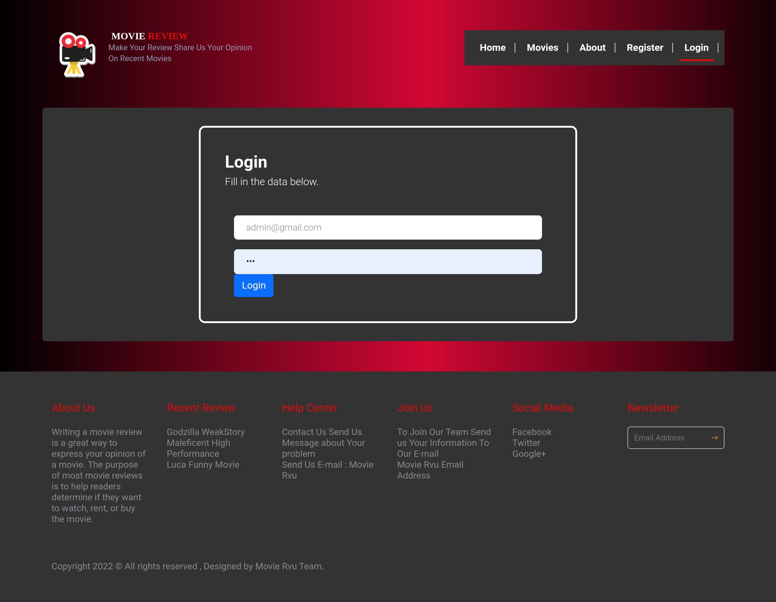

**صفحة انشاء مستخدم جديدة**

يمكن انشاء مستخدم جديد من صفحة ال register

بكتابة الاسم و البريد الالكتروني وكلمة المرور واختيار النوع

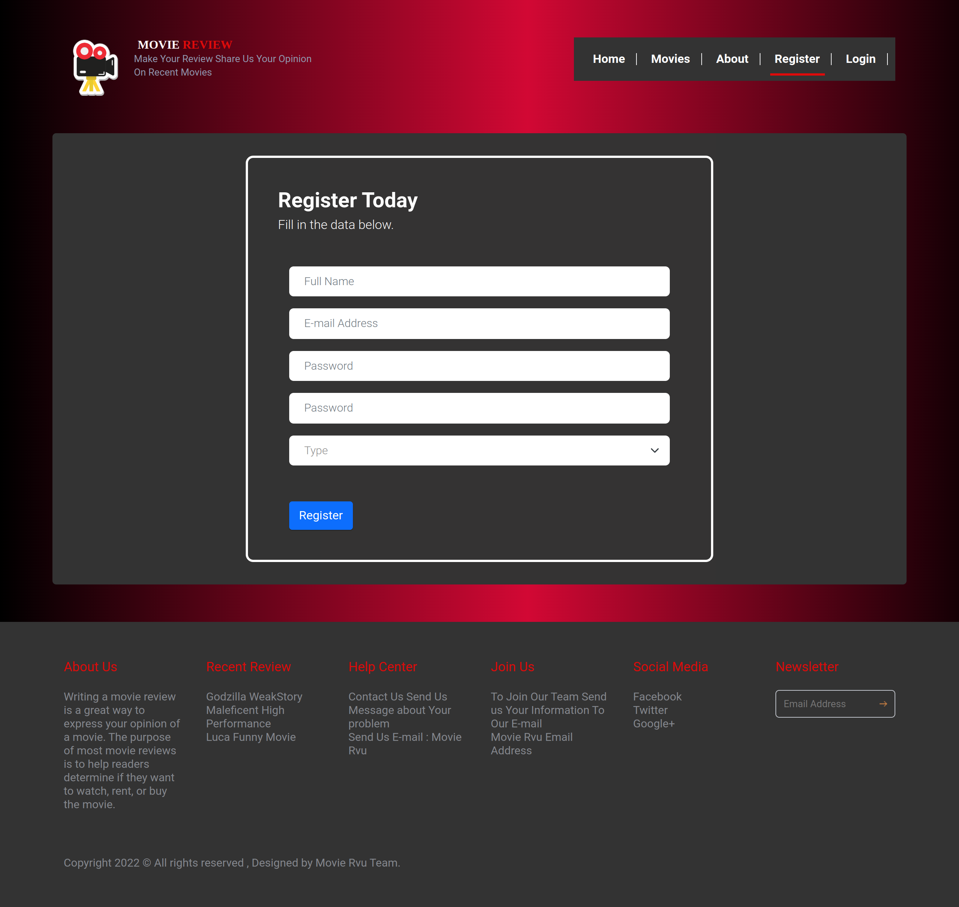

**انواع المستخدمين للموقع**

يوجد في الموقع 3 انواع للمستخدمين هم

ال admin وله الصلاحيات

* انشاء المستخدمين وحذهم والتعديل عليهم
* الوصول للوحة التحكم
* انشاء الافلام وحذفهم والتعديل عليهم
* التقييم على الافلام
* التغير في محتوى الموقع
* انشاء reviews على الافلام وحذفهم والتعديل عليهم

الeditor وله الصلاحيات

* انشاء الافلام وحذفها والتعديل عليها
* التحكم في الreviews على افلامه
* عمل reviews على الافلام
* الوصول لما يخصه فقط من لوحة التحكم

ال viewer وله الصلاحيات

* عمل reviews على الافلام
* والتحكم في ال reviews الخاصه به

**الصفحة الرئيسية للوحة التحكم**

تظهر الصفحة الرسميه للوحة التحكم بعد عمل login وفيها:

* عدد الcategories
* عدد الأفلام
* عدد المستخدمين
* عدد ال reviews
* navigation links لكل صفح لوحة التحكم الأخرى

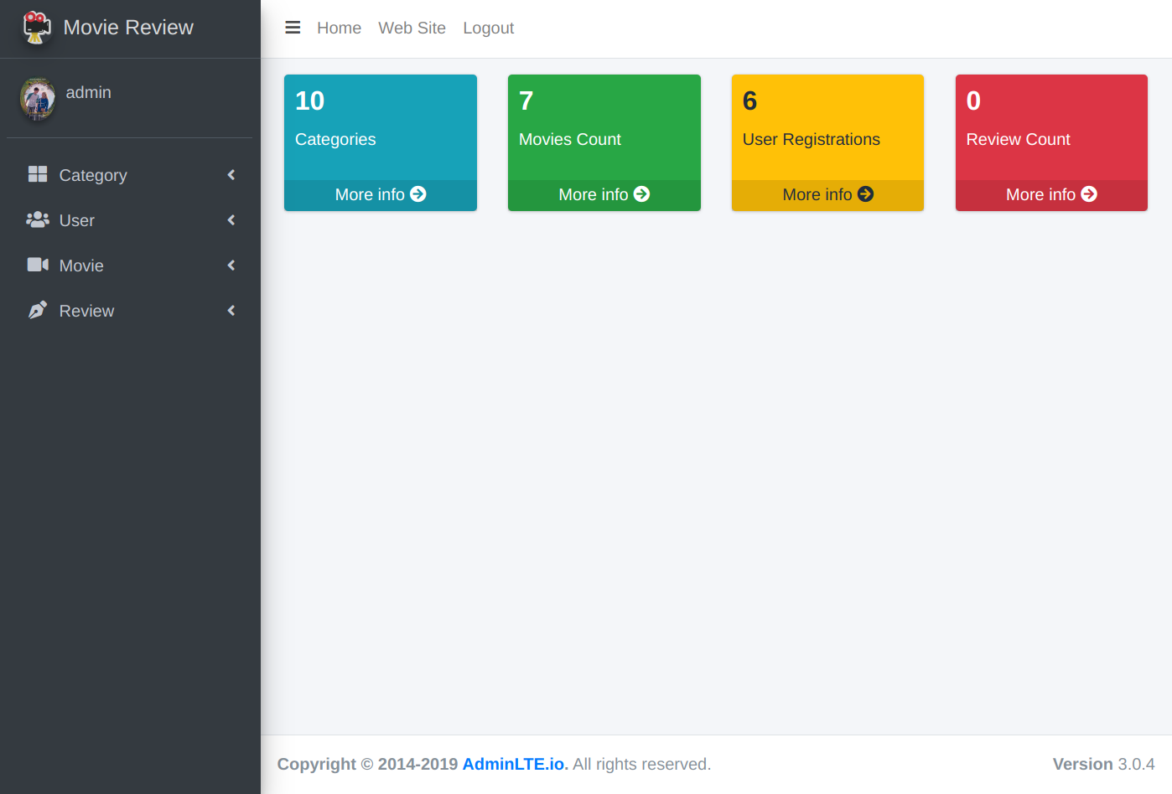

**صفحة ال categories**

فيها جدول بكل ال categories وهي تصنيفات الافلام

لابد من وجود تصنيفات لامكانية صناعة الأفلام

يمكن انشاء category او التعديل عليها او حذفها

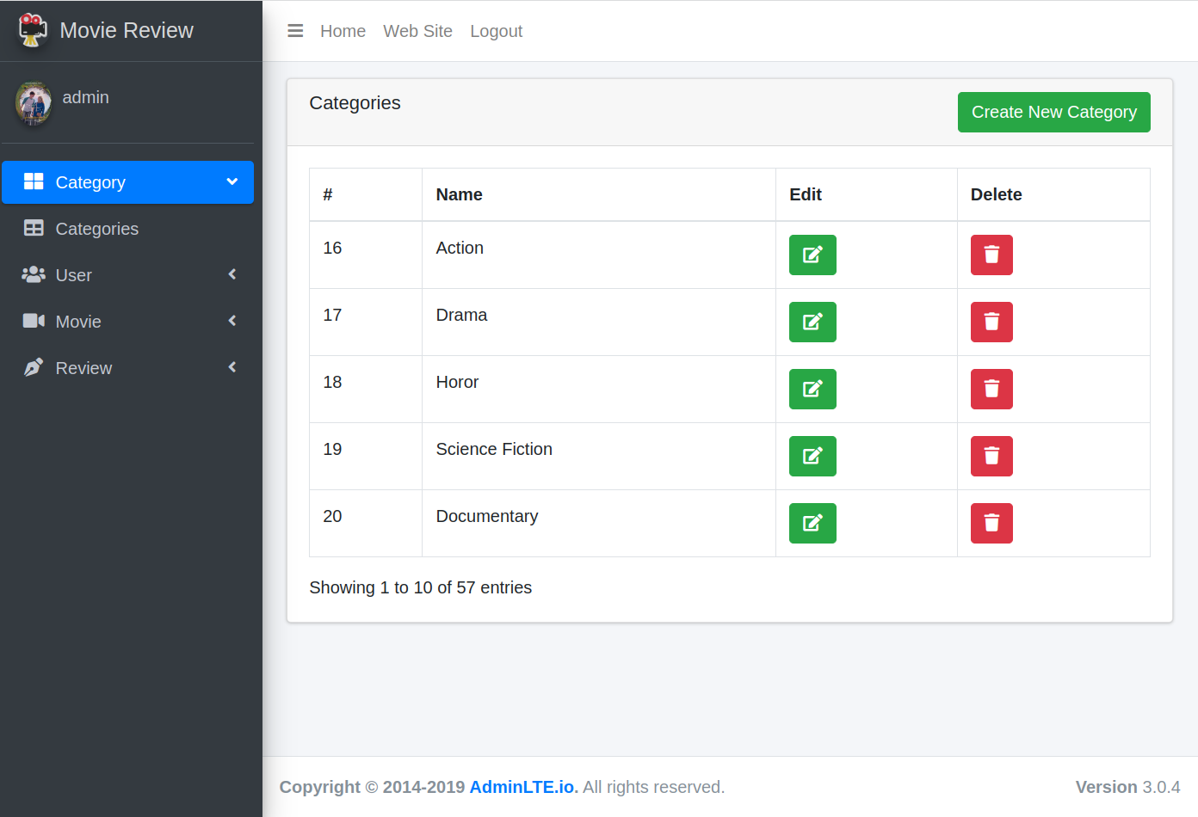

**صفحة انشاء ال category**

يمكن من هنا انشاء category بادخال الاسم

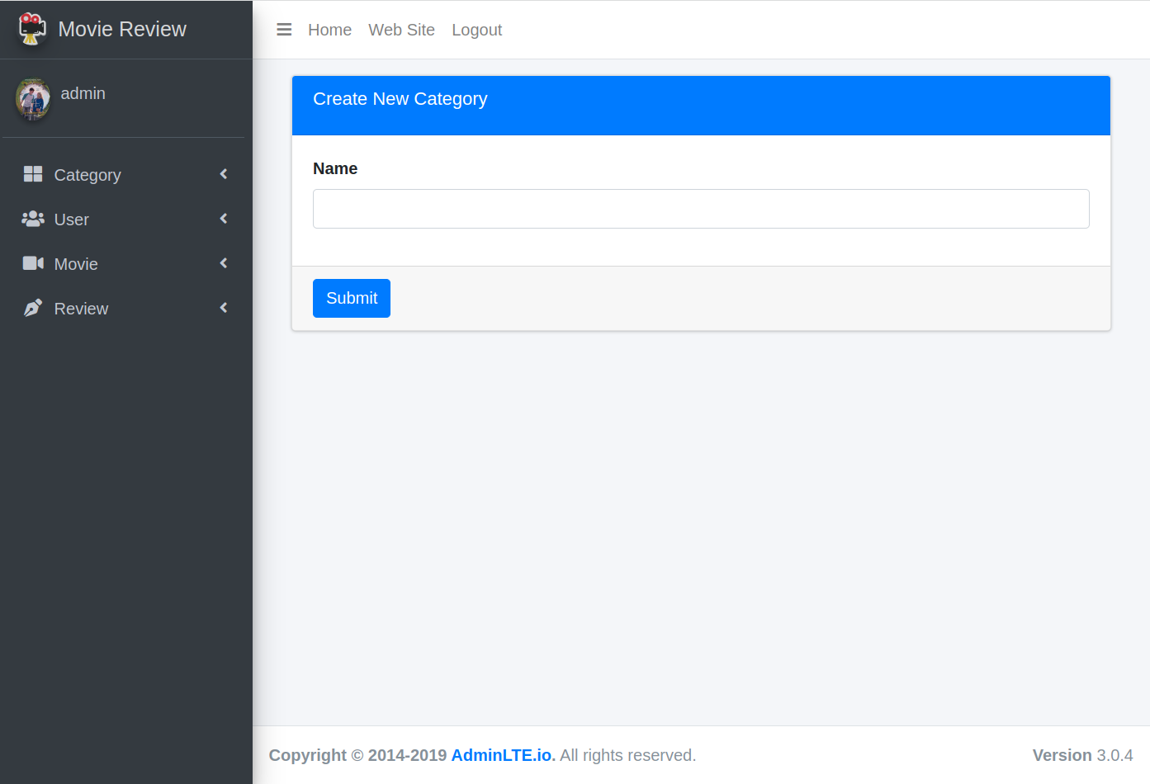

**صفحة المستخدمين**

فيها جدول بكل المستخدمين

يمكن انشاء المستخدم او التعديل عليه او حذفه

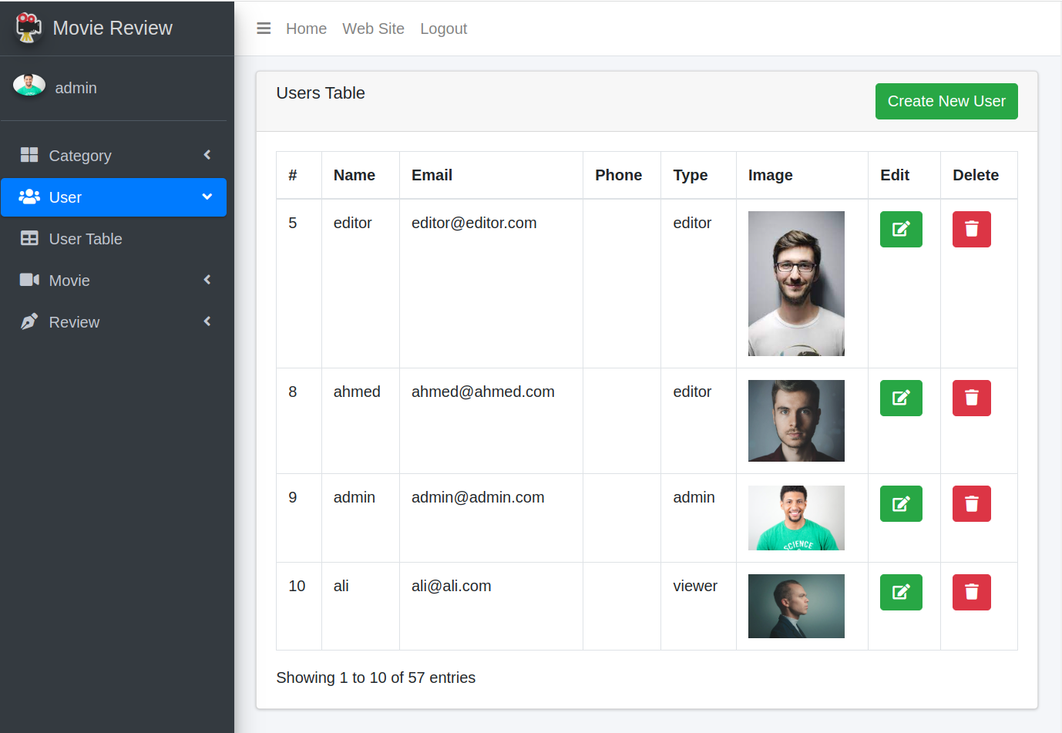

**صفحة انشاء المستخدم**

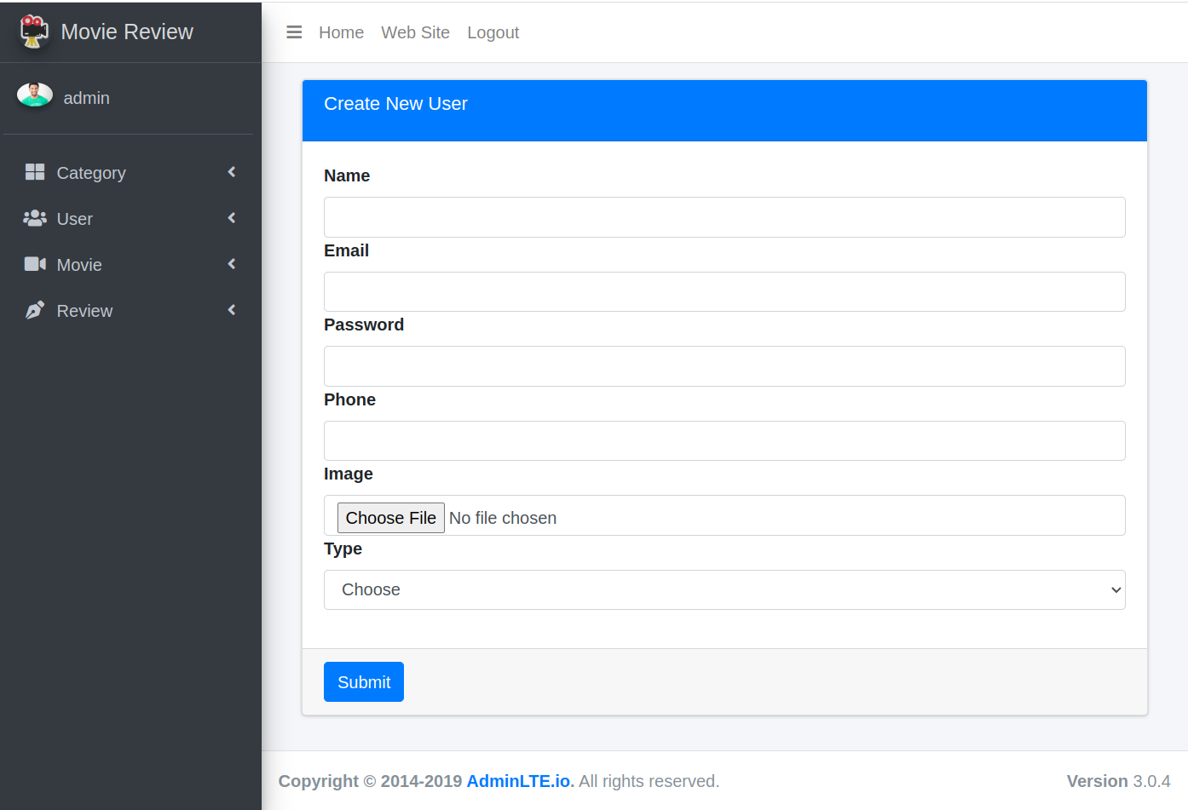

**صفحة الأفلام**

فيها جدول بكل الافلام

يمكن من هنا انشاء او تعديل او حذف أى فلم

الفلم لا يظهر في الموقع الرئيسي إلا اذا كان مقبولا من قبل الadmin

فاذا قام مثلا ال editor بانشاء فلم فإنه لن يتم عرضه إلى بعد ان يقوم الadmin بعرضه

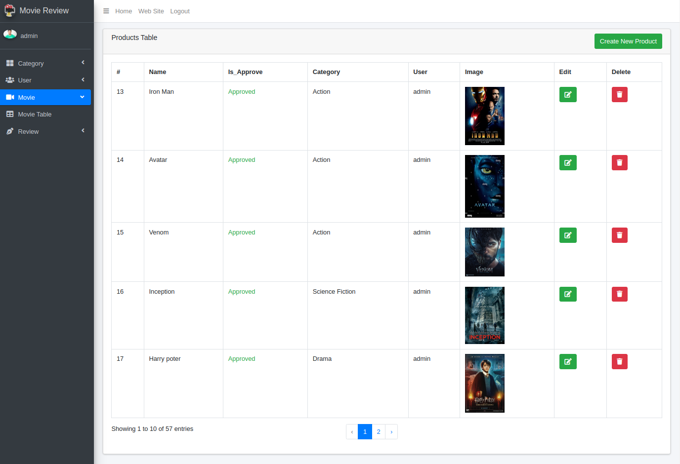

**صفحة انشاء الأفلام**

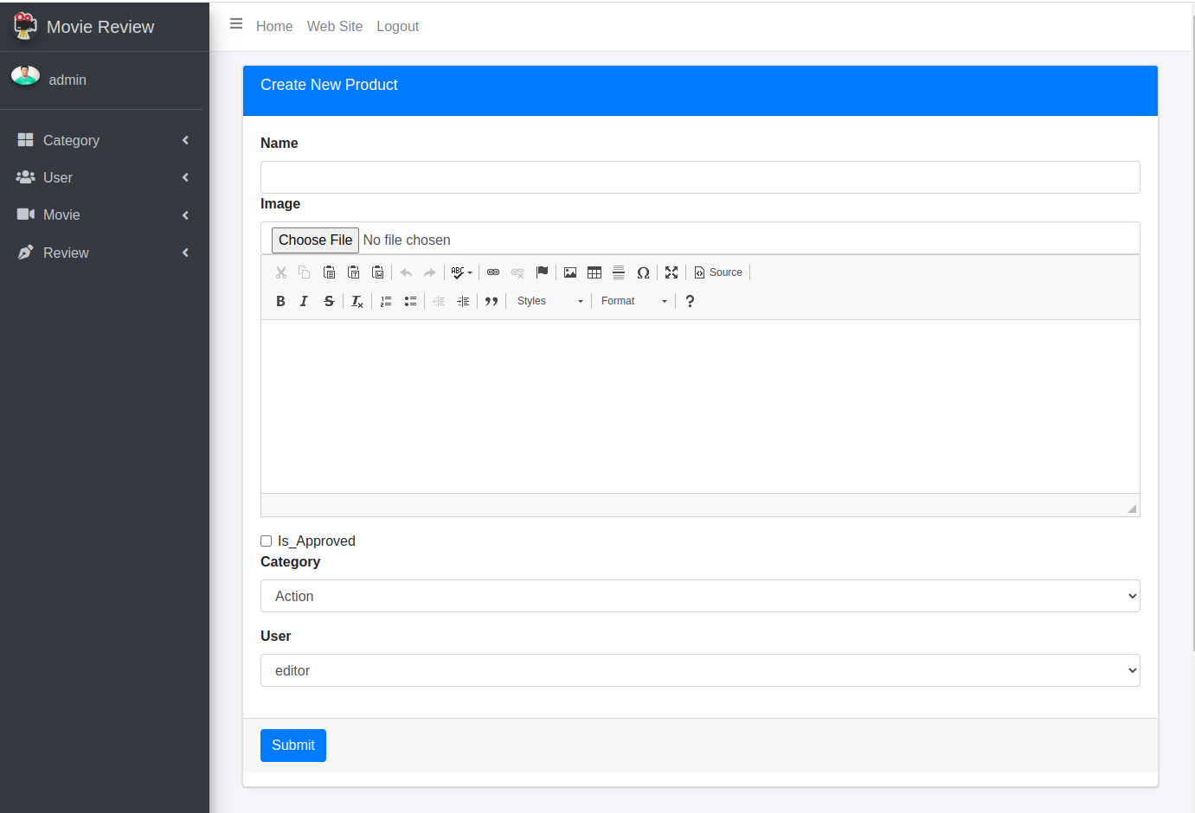

**صفحة الأفلام في الموقع الرئيسي**

يتم عرض كل الأفلام التي قبلها ال admin

ويمكن من هنا الضغط على الفلم لفتح صفحة الفلم

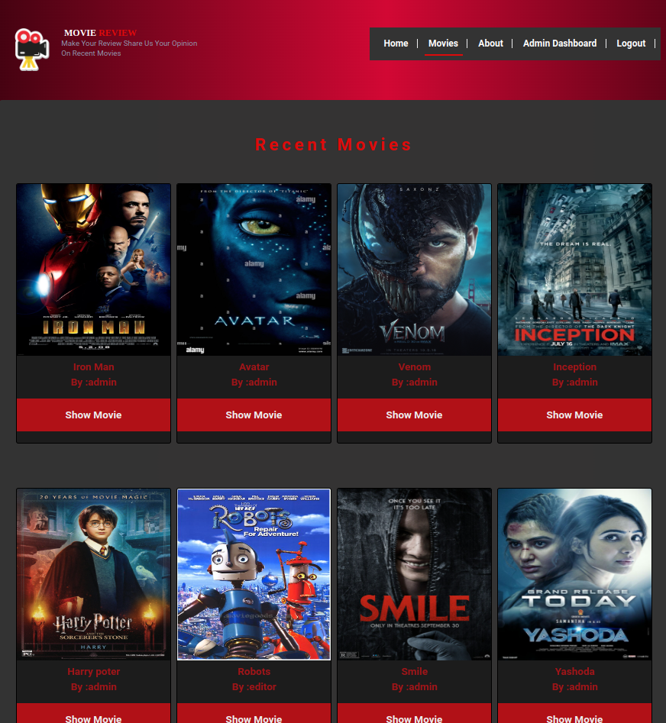

**صفحة الفلم الواحد**

يمكن فيها رؤية معلومات اكثر عن الفلم

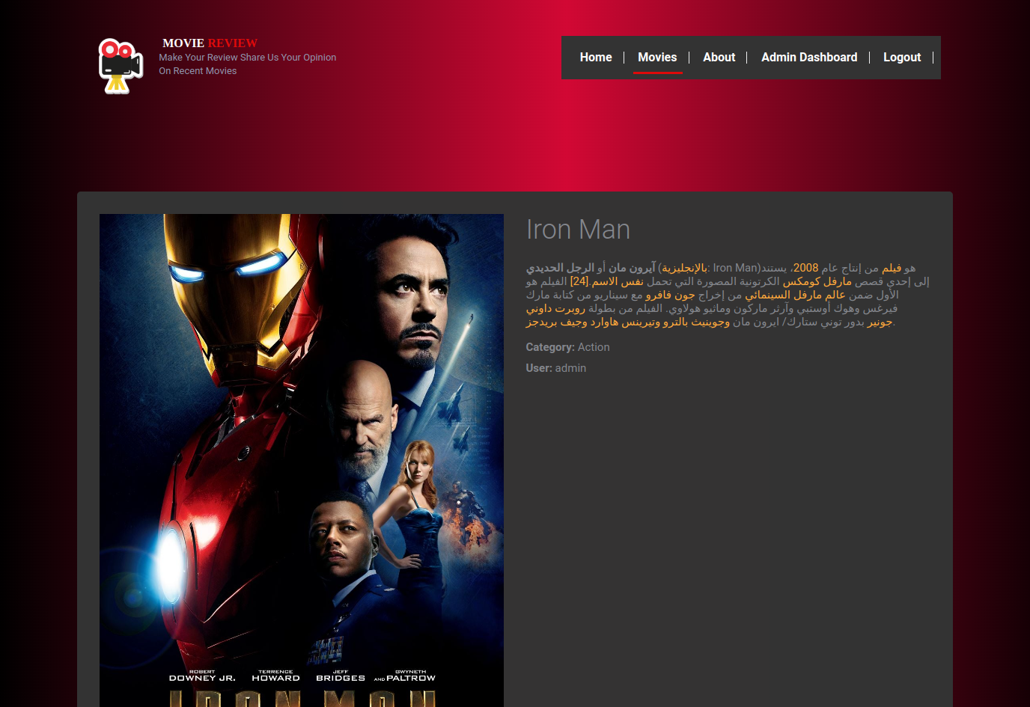

وأيضا إضافة review على الفلم

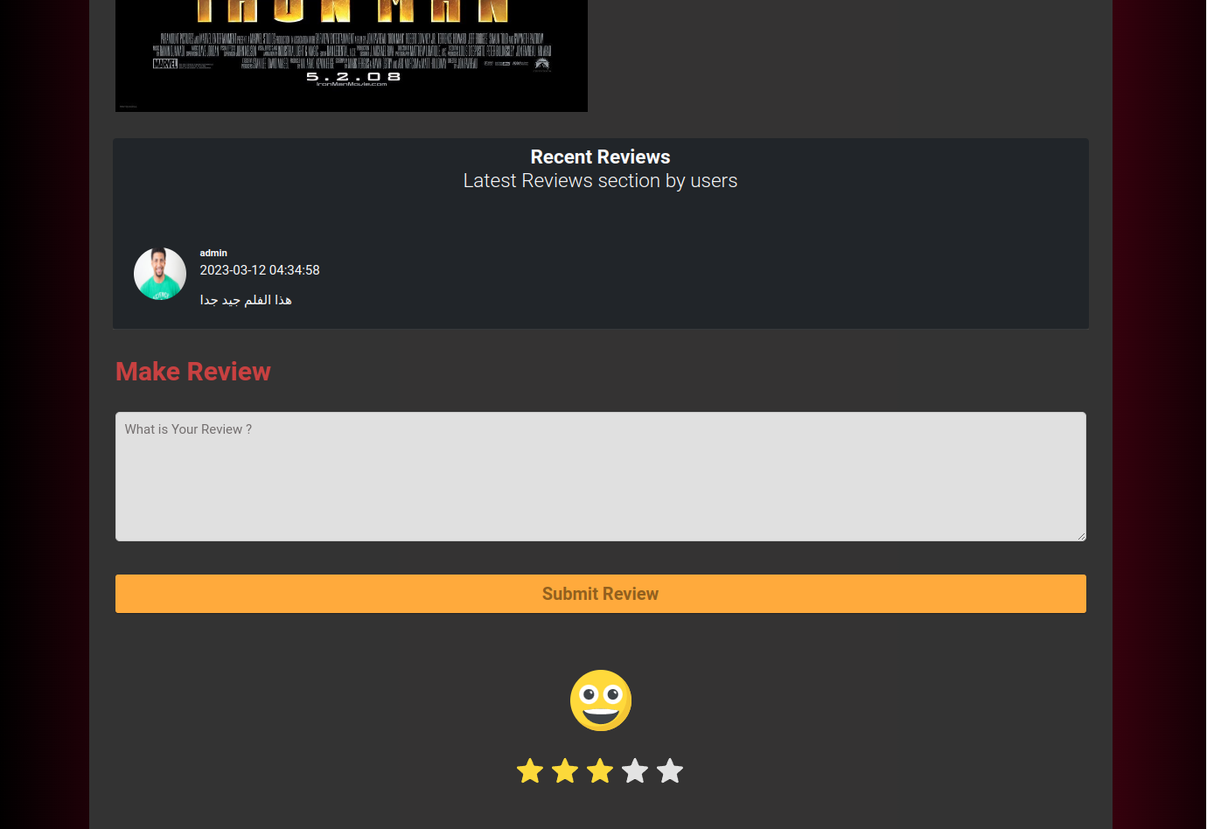

**صفحة ال about**

فيها معلومات عامه عن الموقع

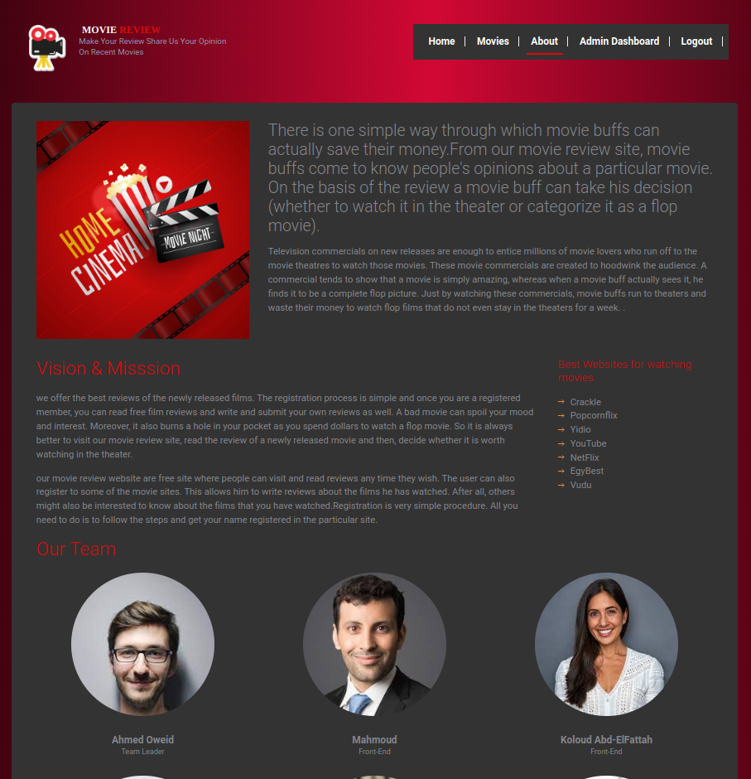

**الصفحة الرئيسية للموقع**

فيها محموعة من الأفلام

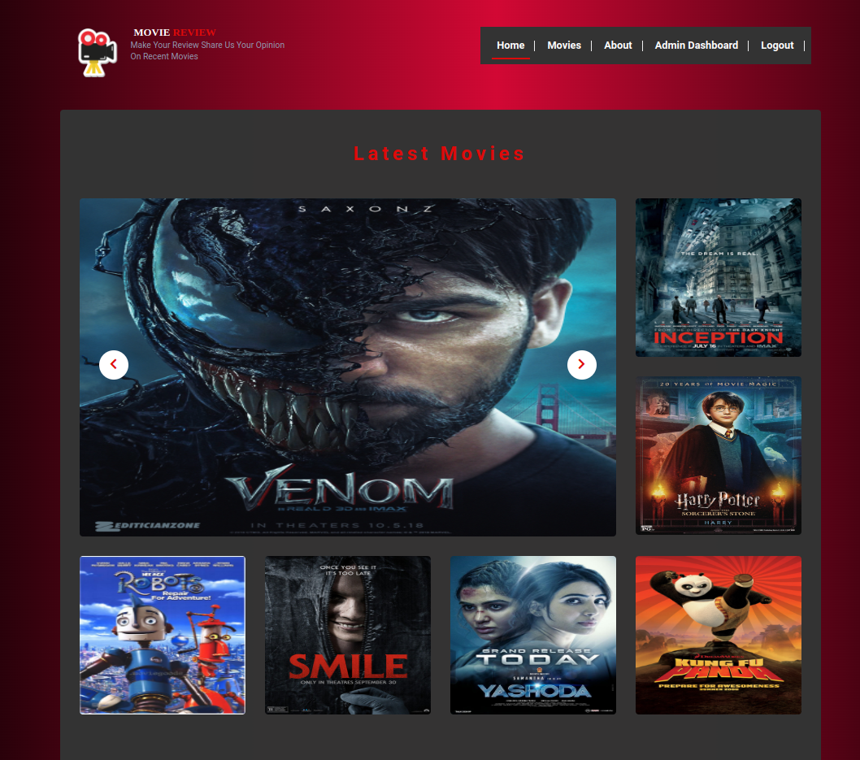

وايضا فيها مجموعة من التعليقات

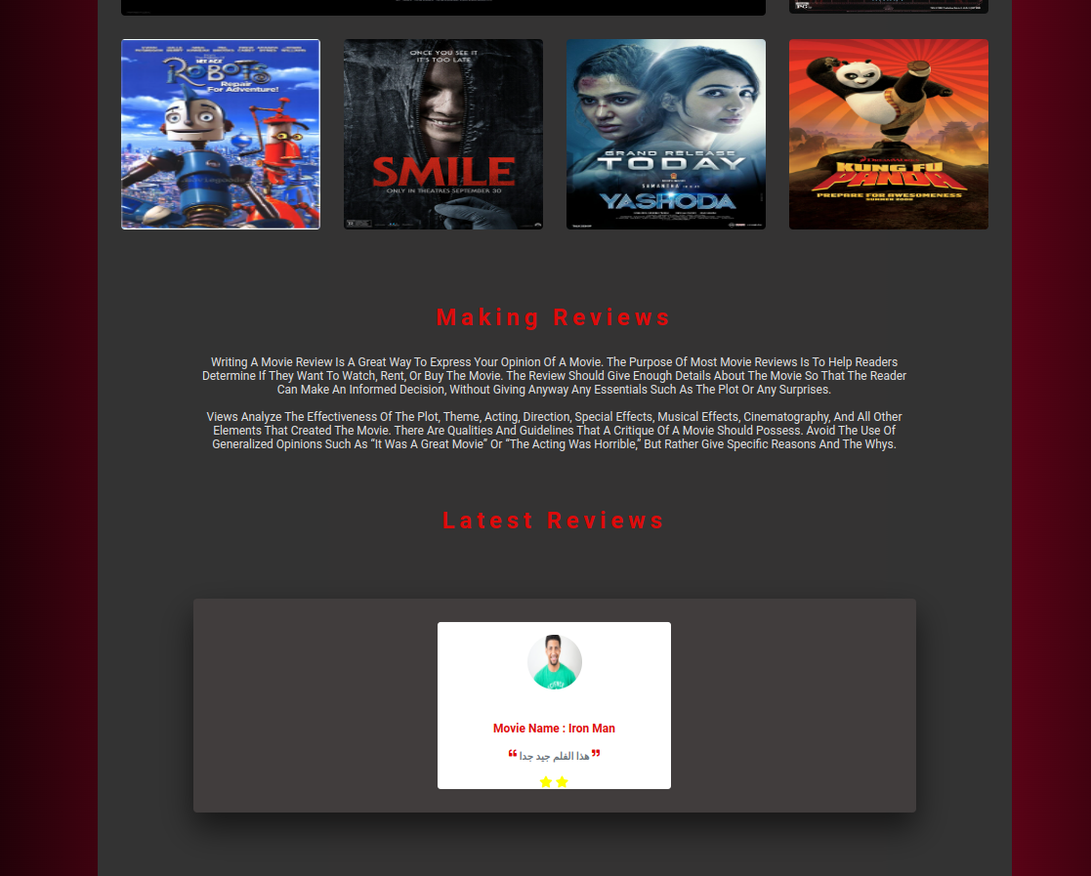

References

[what is Ai](./ما%20المقصود%20بالذكاء%20الاصطناعي؟)

[Ai for humans](https://news.microsoft.com/ar-xm/features/الذكاء-الاصطناعي-لخدمة-الإنسانية-وال/)

[The ethics of AI](https://www.un.org/ar/44267)